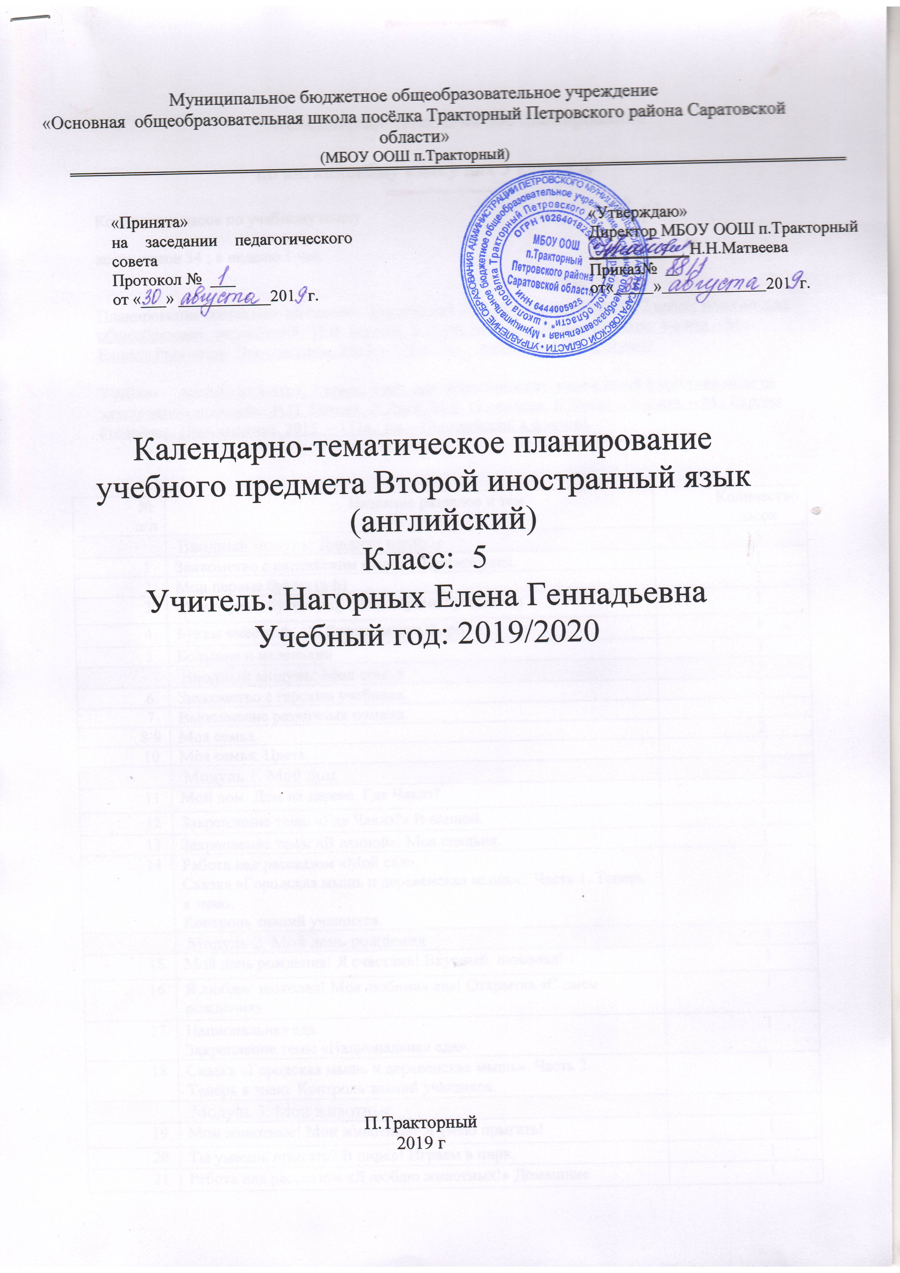

Календарно- тематическое планирование

по английскому языку для 5 класса

Количество часов по учебному плану

всего часов 34 ; в неделю 1 час.

Планирование составлено на основе: Английский язык. Книга для учителя. 2 класс: пособие для общеобразоват. учреждений / Н.И. Быкова, Д.Дули, М.Д. Поспелова, В.Эванс. 4-е изд – М.: Express Publishing: Просвещение, 2013. – 136 с.: ил. – (Английский в фокусе).

Учебник:_ Английский язык. 2 класс: учеб. для общеобразоват. учреждений с приложением на электронном носителе / Н.И. Быкова, Д.Дули, М.Д. Поспелова, В.Эванс. – 5-е изд. – М.: Express Publishing: Просвещение, 2015. – 152с.: ил. – (Английский в фокусе).

№  п/п | Название разделов и тем | Количество  часов
 | Вводный модуль: Давайте начнем | 5
1 | Знакомство с английским языком. Приветствия. | 1
2 | Мои первые буквы (a-h) | 1
3 | Мои первые буквы (i-q) Мои первые буквы (r-z) | 1
4 | Буквы вместе sh, ch. Буквы вместе th, ph. | 1
5 | Большие и маленькие | 1
 | Вводный модуль: Моя семья | 5
6 | Знакомство с героями учебника. | 1
7 | Выполнение различных команд. | 1
8-9 | Моя семья. | 2
10 | Моя семья. Цвета. | 1
 | Модуль 1. Мой дом | 4
11 | Мой дом. Дом на дереве. Где Чаклз? | 1
12 | Закрепление темы «Где Чаклз?» В ванной. | 1
13 | Закрепление темы «В ванной». Моя спальня. | 1
14 | Работа над рассказом «Мой сад».  Сказка «Городская мышь и деревенская мышь». Часть 1. Теперь я знаю.  Контроль знаний учащихся. | 1
 | Модуль 2. Мой день рождения | 4
15 | Мой день рождения! Я счастлив! Вкусный шоколад! | 1
16 | Я люблю шоколад! Моя любимая еда! Открытка «С днем рождения» | 1
17 | Национальная еда.  Закрепление темы «Национальная еда». | 1
18 | Сказка «Городская мышь и деревенская мышь». Часть 2.  Теперь я знаю. Контроль знаний учащихся. | 1
 | Модуль 3. Мои животные | 5
19 | Мои животные! Мои животные! Я умею прыгать! | 1
20 | Ты умеешь прыгать? В цирке! Играем в цирк. | 1
21 | Работа над рассказом «Я люблю животных!» Домашние питомцы. | 1
22 | Городская мышь и деревенская мышь. Часть 3.Теперь я знаю  Повторение темы «Числительные от 1 до 10». | 1
23 | Контрольная работа по теме «Числительные от 1 до 10». | 1
 | Модуль 4. Мои игрушки | 5
24 | Работа над ошибками. Мои игрушки! Игрушки в коробке.  У нее голубые глаза. | 1
25-26 | Внешность. Отличный мишка! Давай сделаем куклу!  Работа над рассказом «Моя любимая игрушка!»  Старинные русские игрушки | 2
27 | Городская мышь и деревенская мышь. Часть 4.  Теперь я знаю | 1
28 | Повторение темы «Игрушки в коробке». | 1
 | Модуль 5. Мои каникулы | 6
29 | Мои каникулы! Что на мне надето? | 1
30 | Сегодня ветрено! Закрепление темы «Погода». | 1
31 | Мой волшебный остров. Закрепление темы «Мой волшебный остров». | 1
32 | Давай одеваться! Теперь я знаю | 1
33 | Повторение тем «Одежда», «Погода».  Контрольная работа по темам «Погода», «Одежда». | 1
34 | Работа над ошибками. Работа над рассказом «Мои каникулы!»  Традиционные места отдыха в Великобритании и России. | 1

Лист корректировки календарно-тематического планирования

Предмет: второй иностранный язык (английский)

Класс: 5

Учитель:Нагорных Е.Г

2019-2020 учебный год

№ урока | дата |  | Тема | Количество часов |  | Причина корректировки | Способ корректировки
№ урока | по плану | факт | Тема | по плану | дано | Причина корректировки | Способ корректировки

